2014
11. 5. 2014 Maj nad Olzą Lázně Darkov-Karviná Hranice
25. 5. 2014 Dzień Matki PZKO O-Poręba
7. 6. 2014 Festyn szkolny PSz Dolna Lutynia
21. 6. 2014 Festyn szkolny PSz Olbrachcice
28. 6.2014 Wianki PZKO O-Lutynia
29. 6.2014 Wianki PZKO Wierzniowice
5. 7. 2014 Festyn PZKO O-Poręba
13. 9.2014 Pożegnanie lata PZKO O-Poręba
4.10.2014 urodziny MUDr D.Chwajol –Cieszyn (PL) Pod brunatnym jeleniem

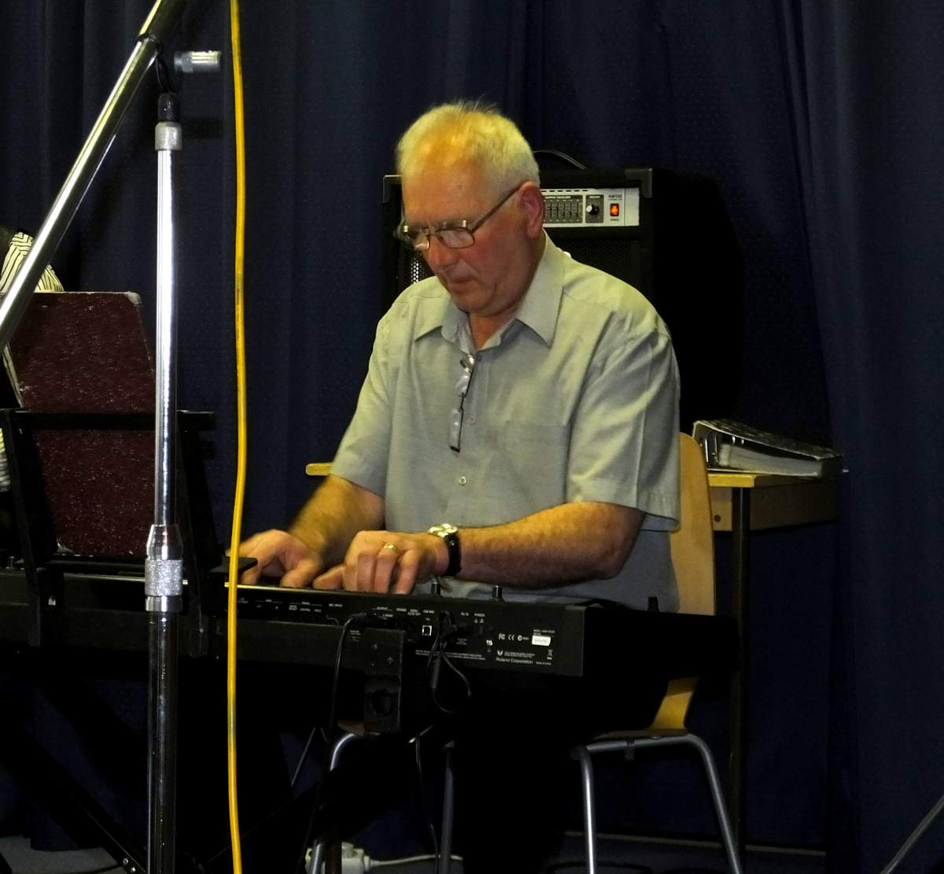

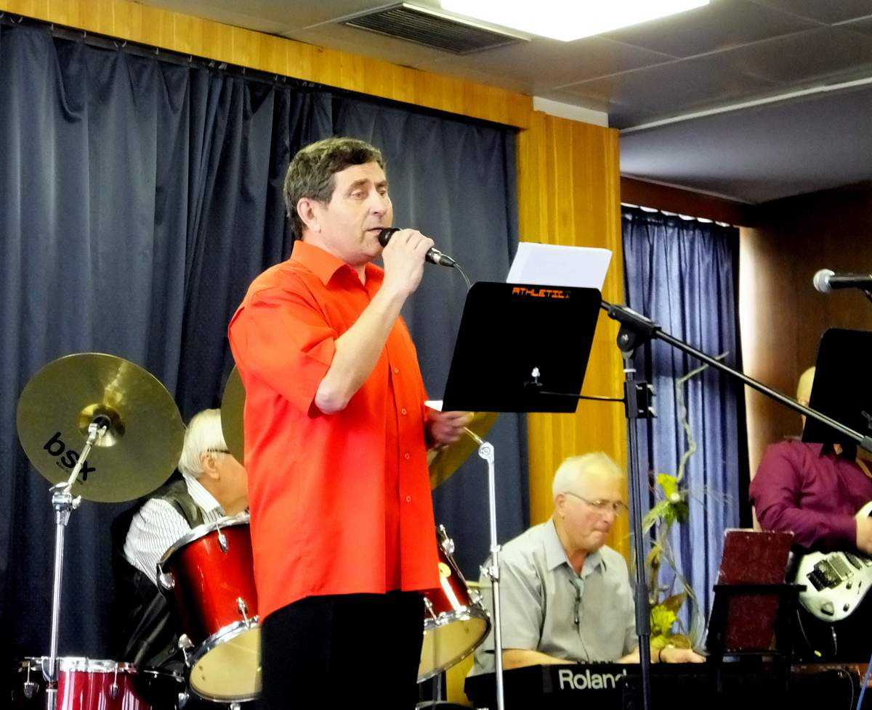
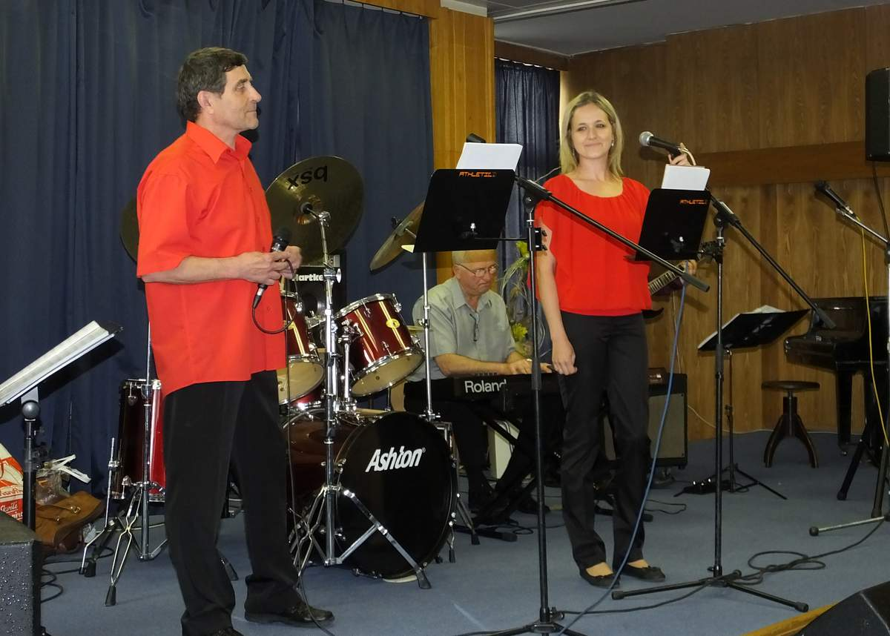
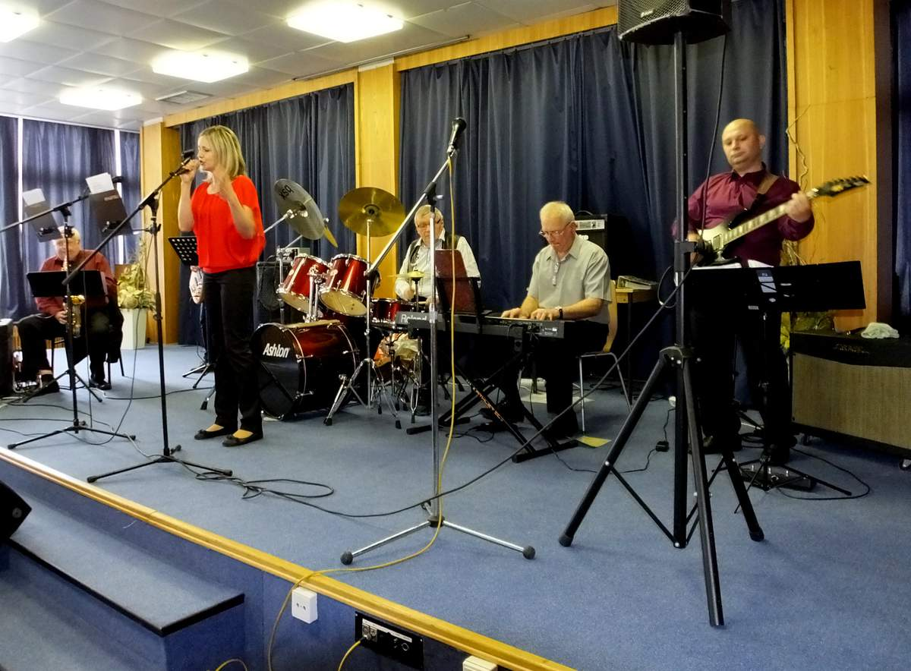
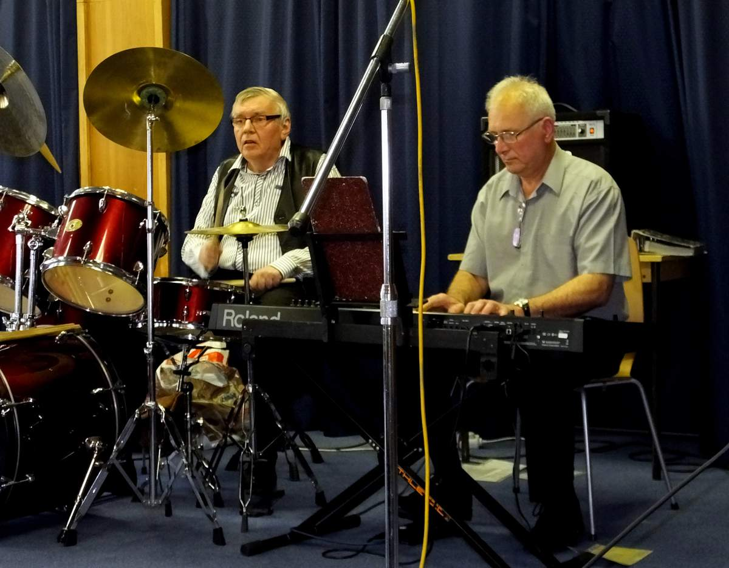
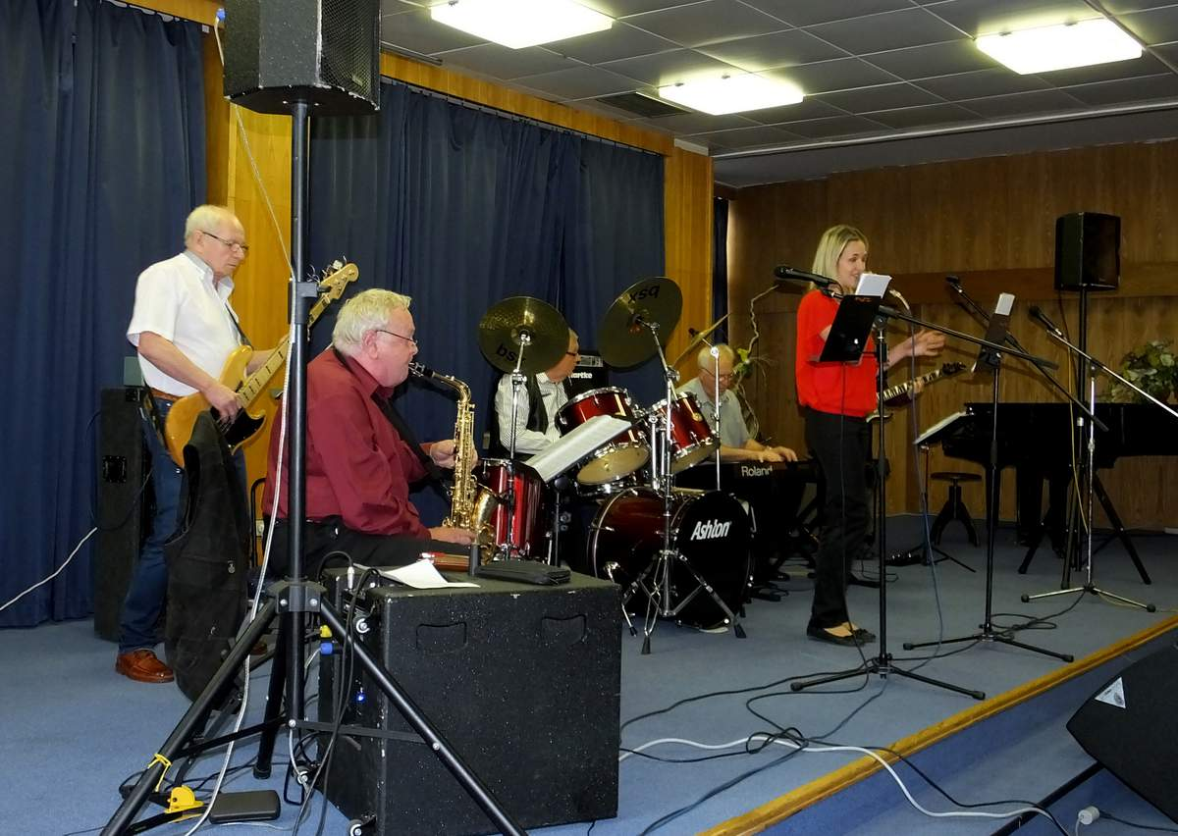
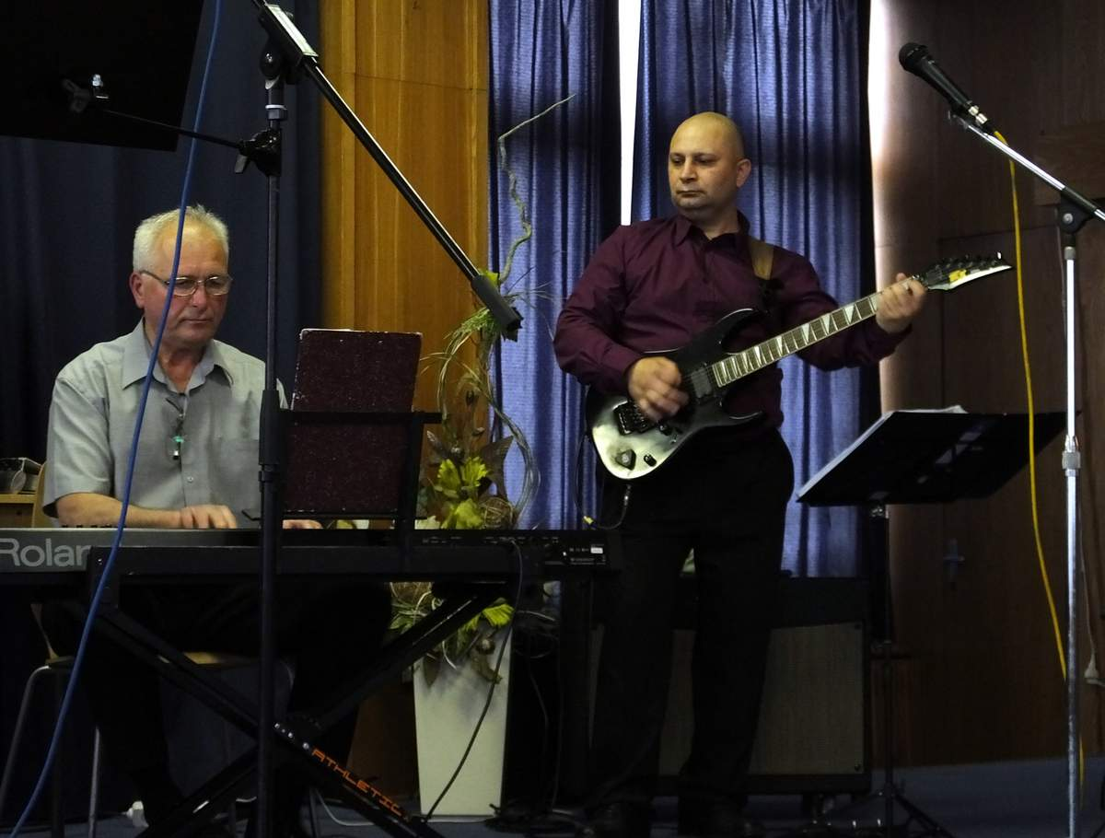
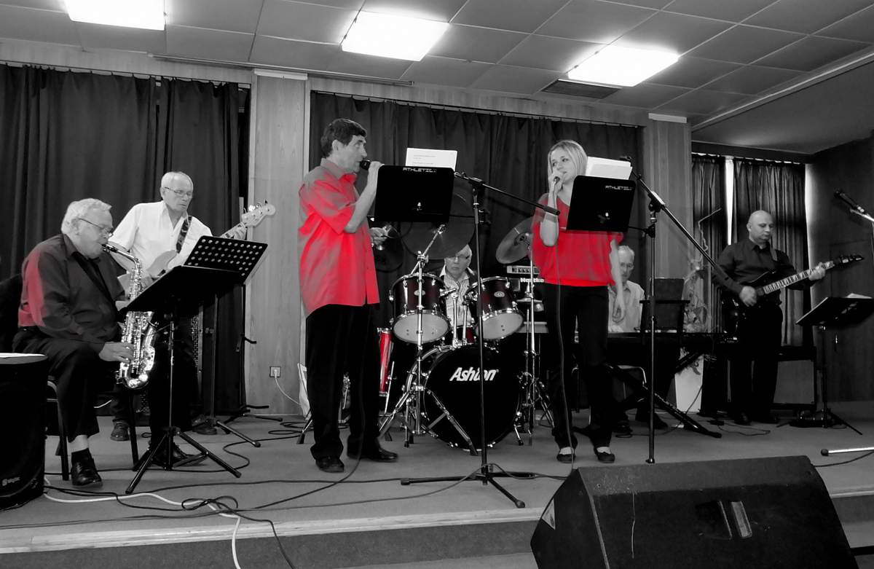

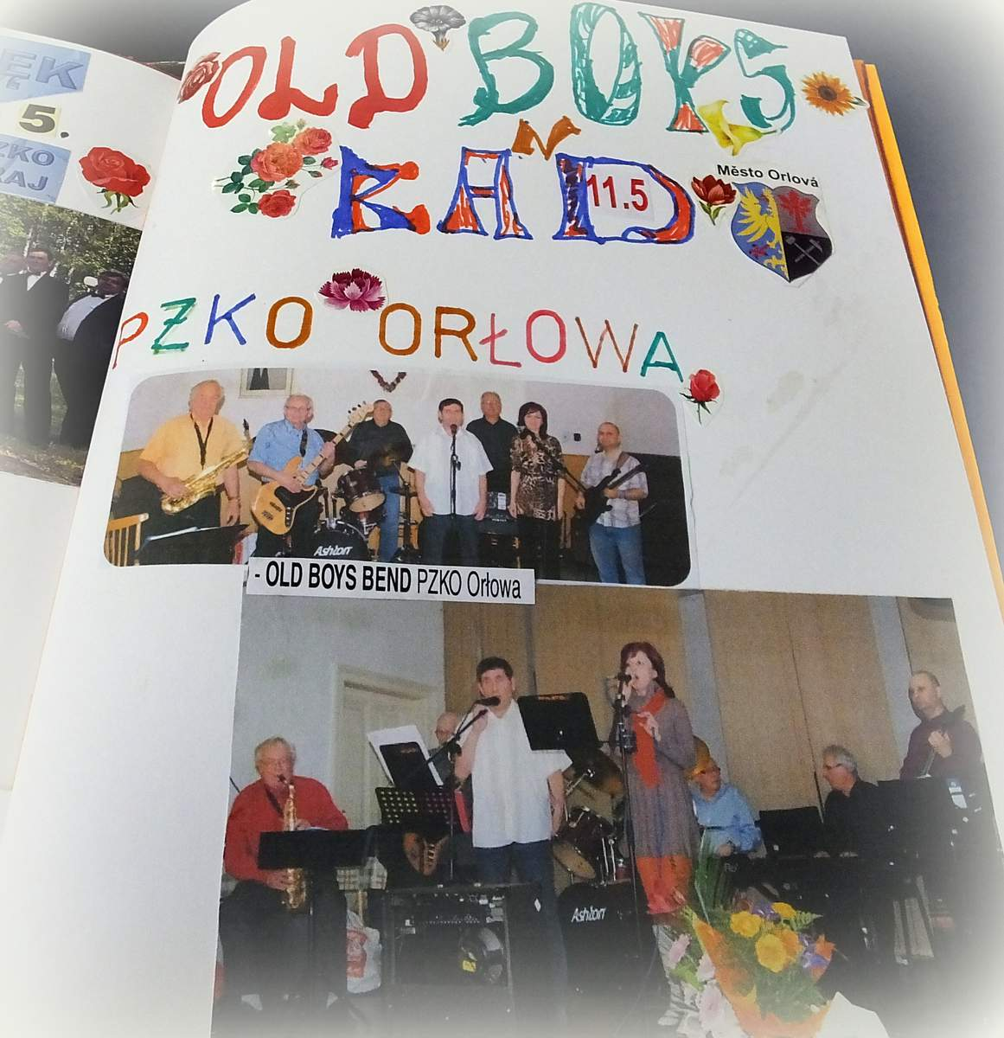
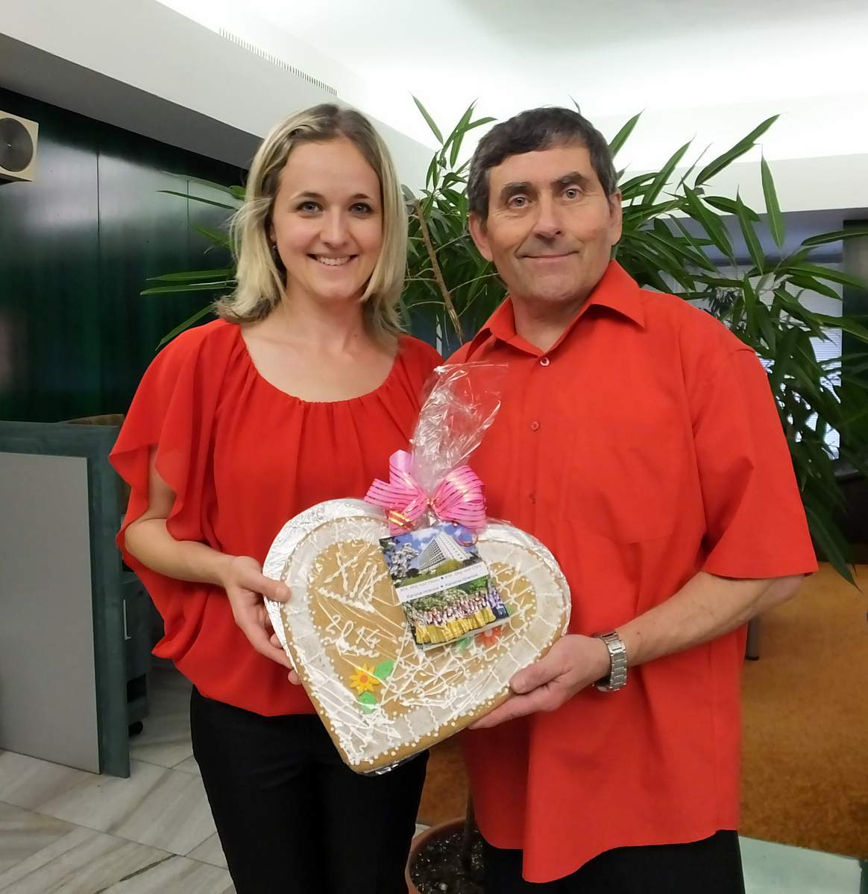

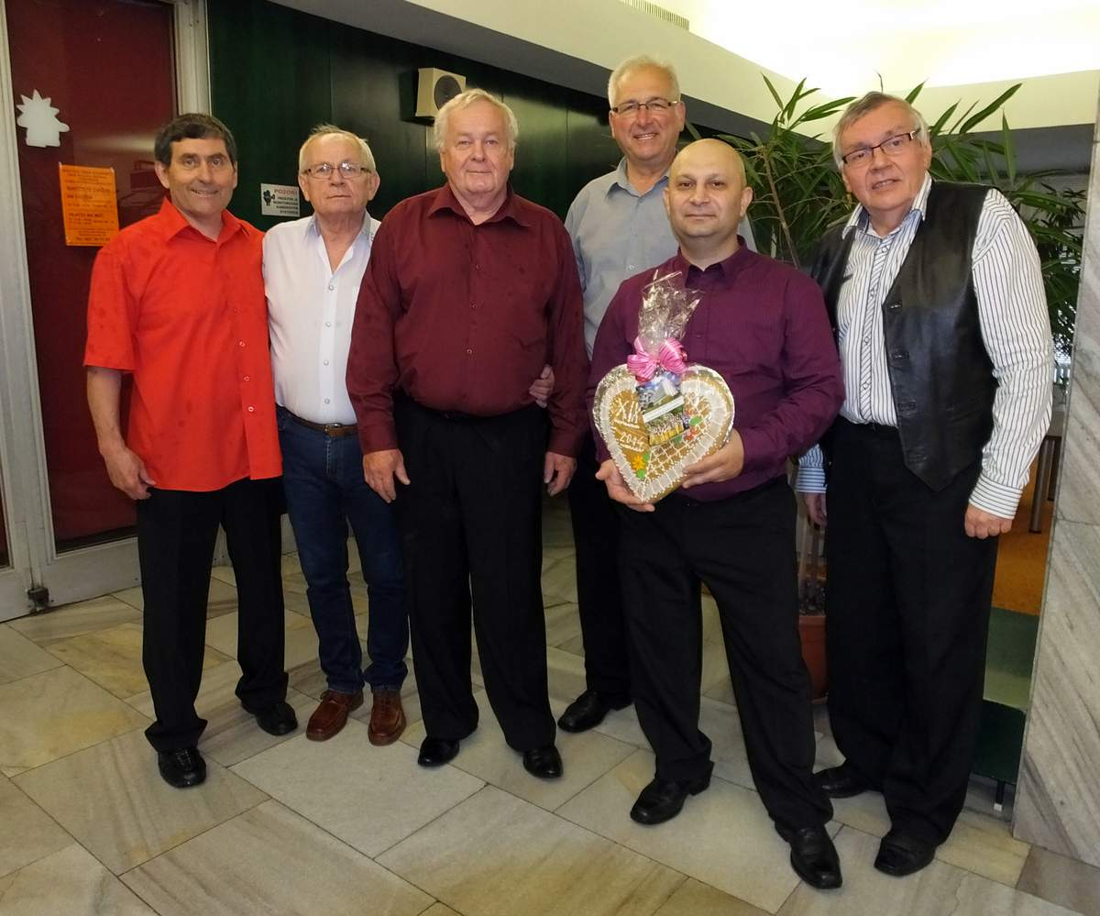

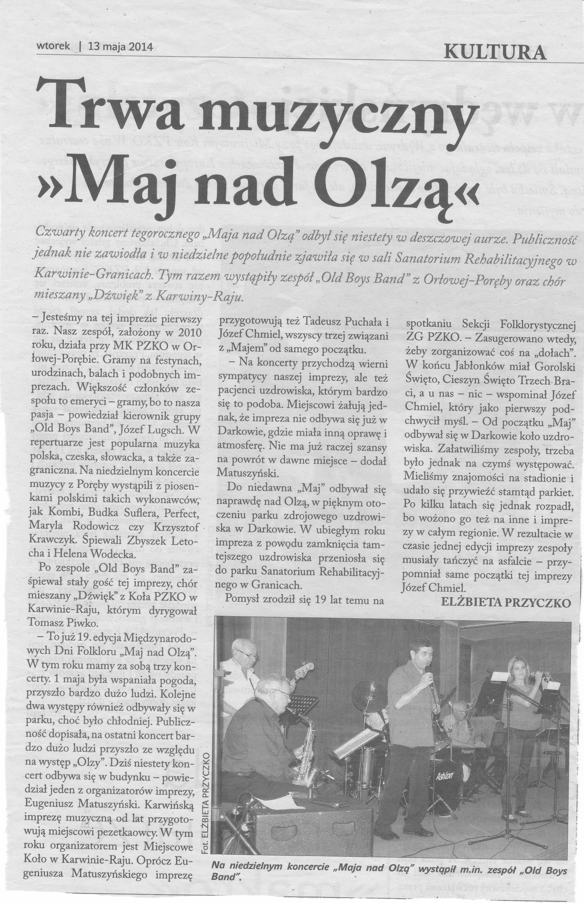

Dzień Matki
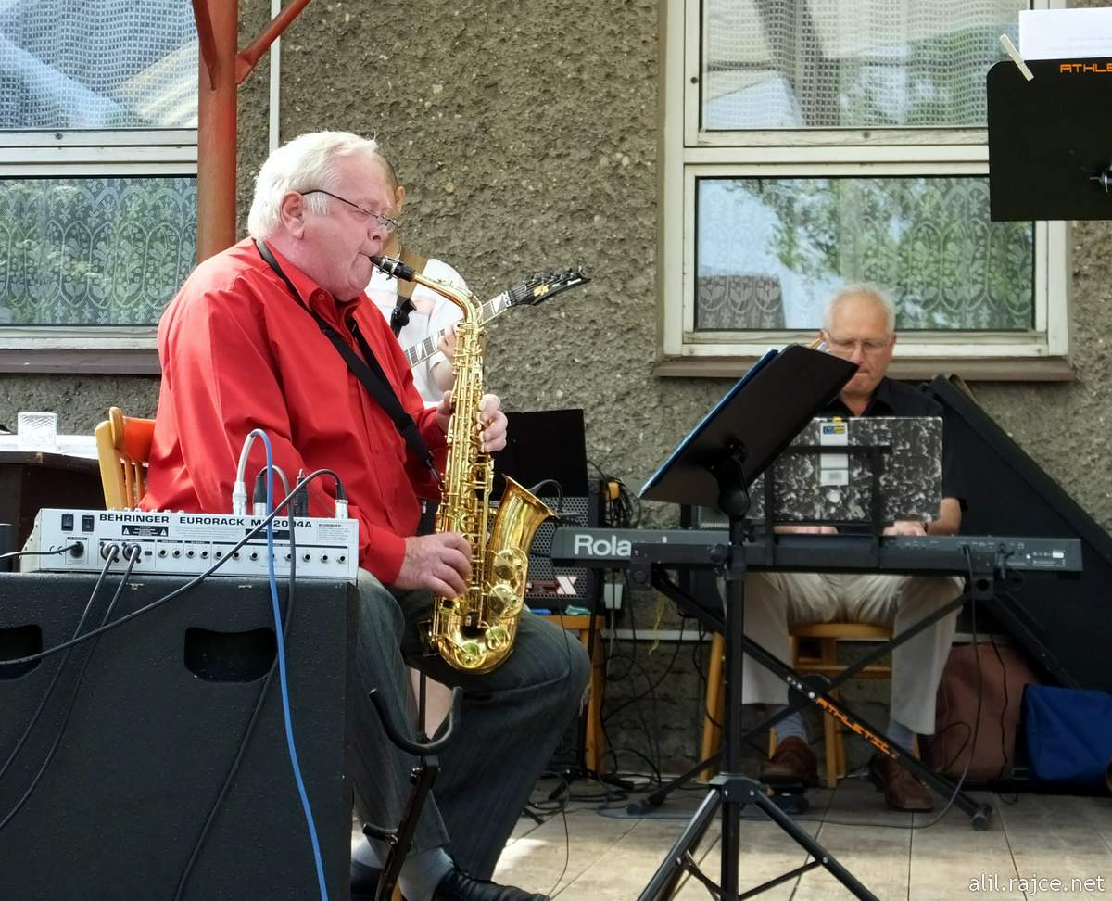
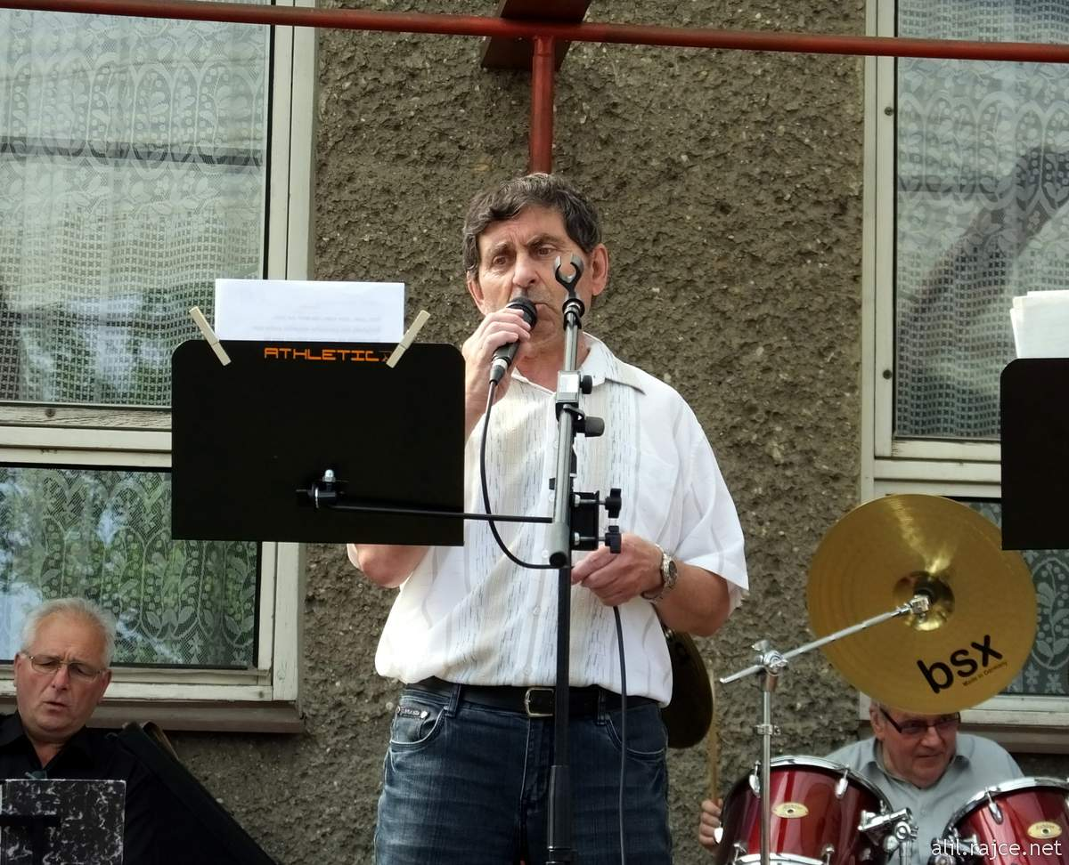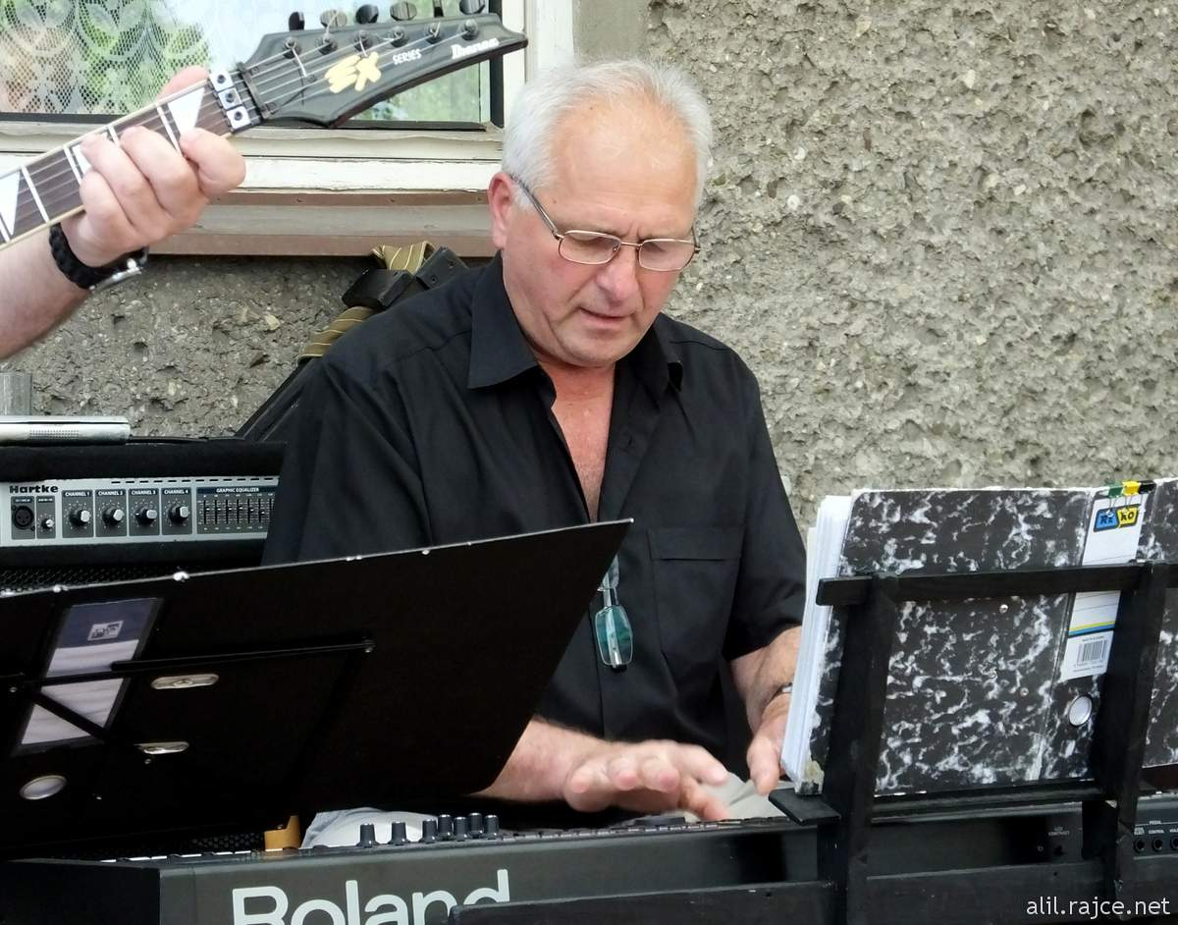
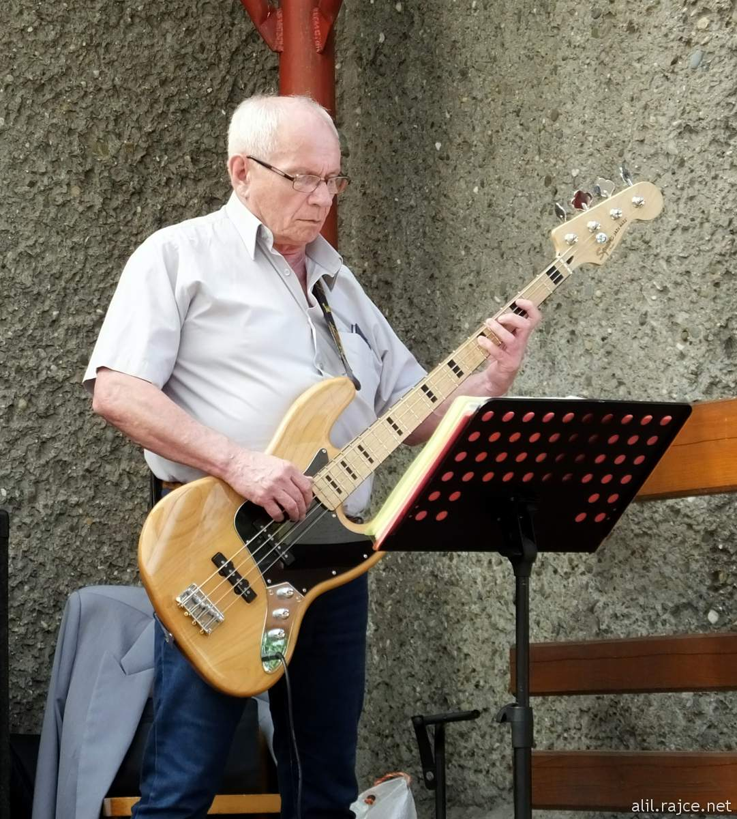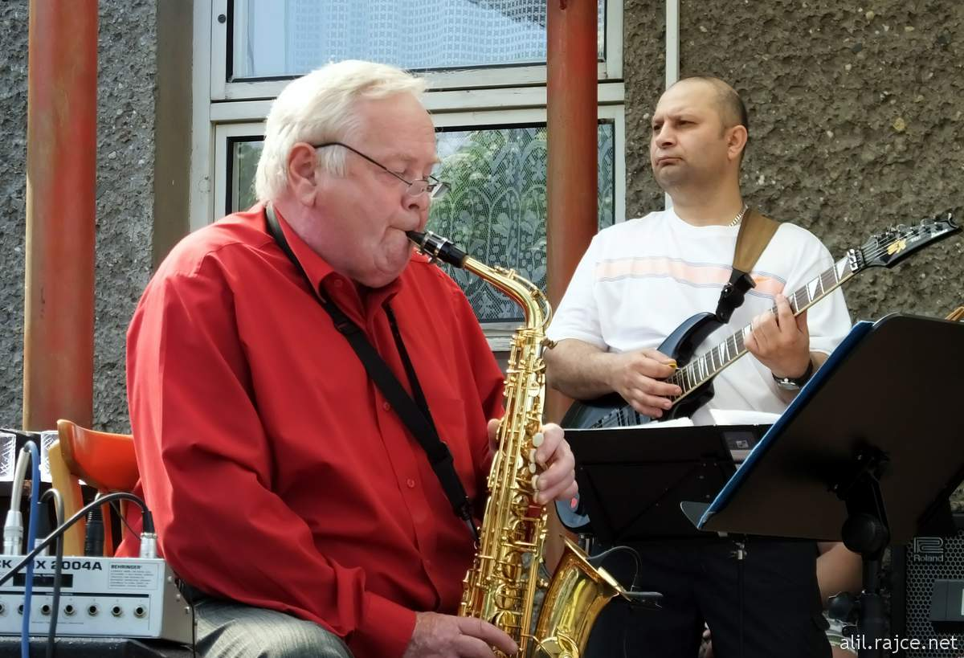
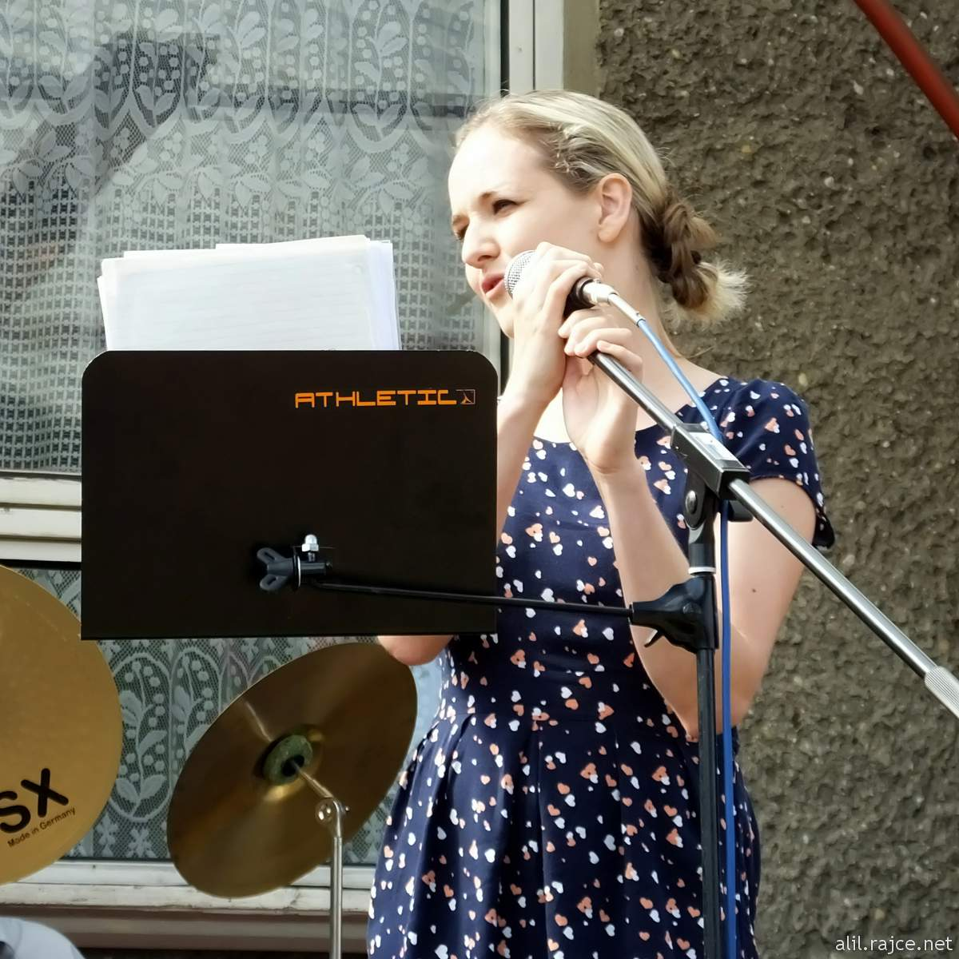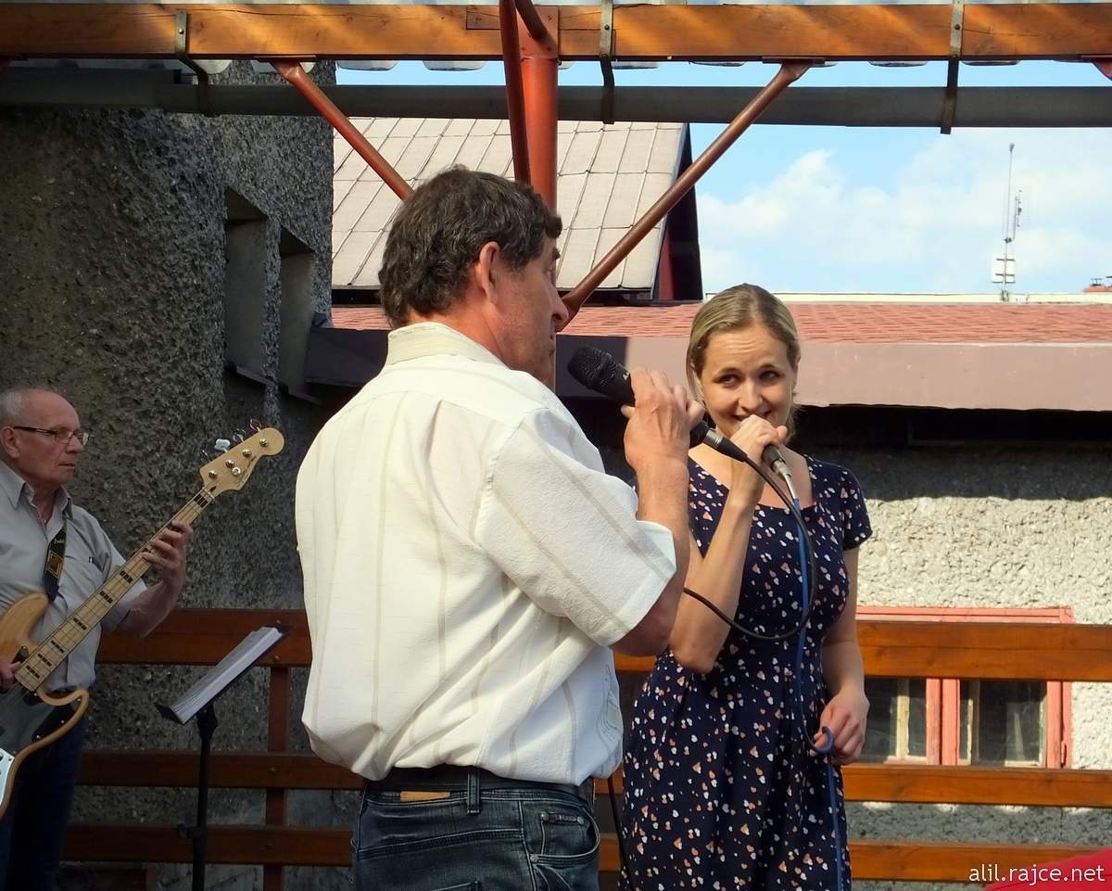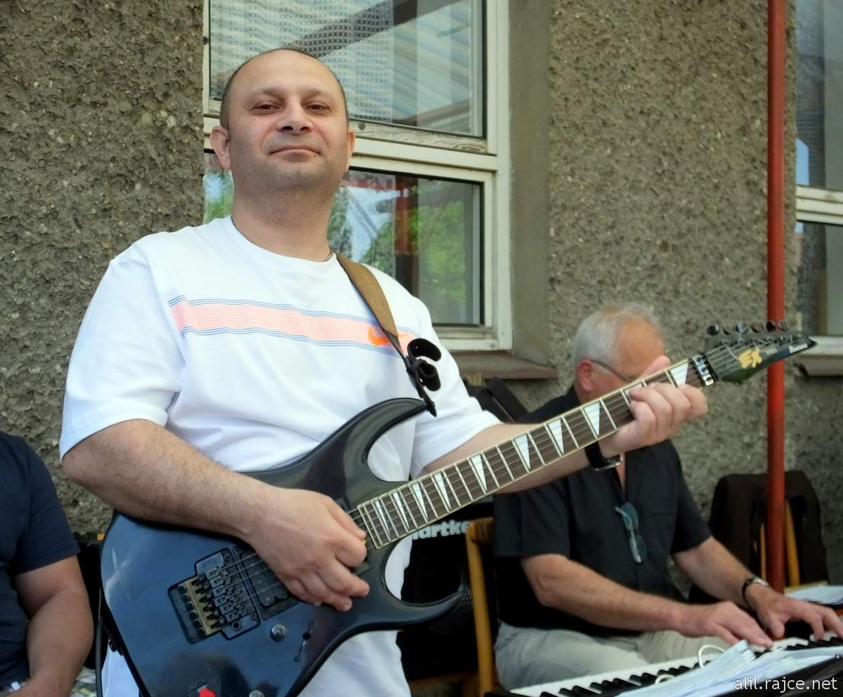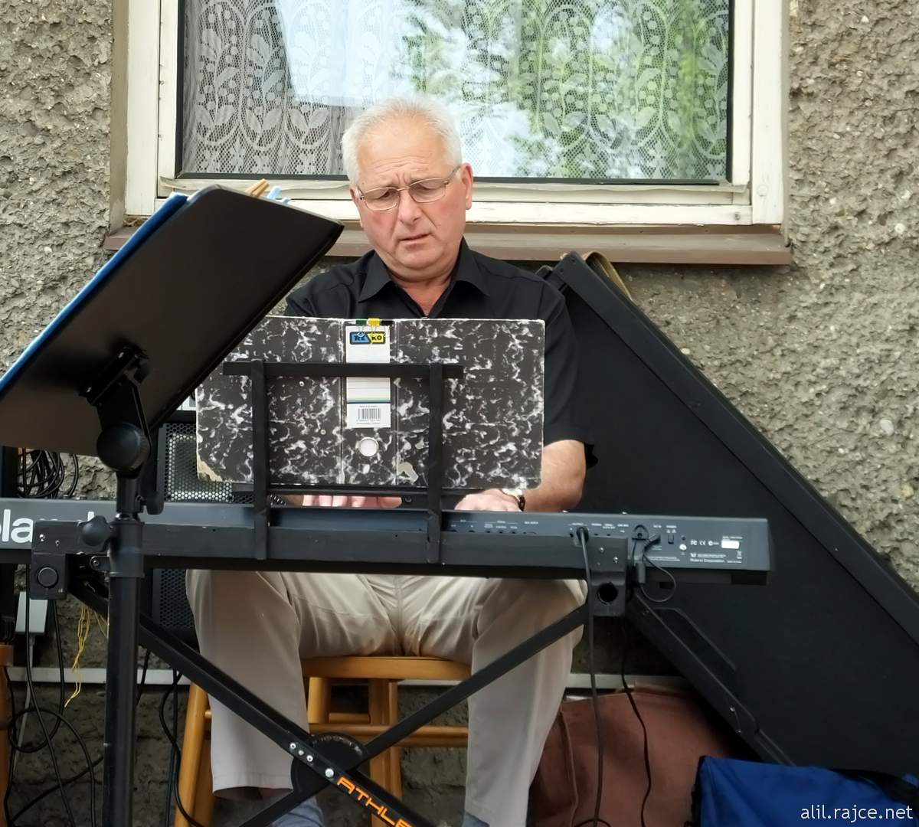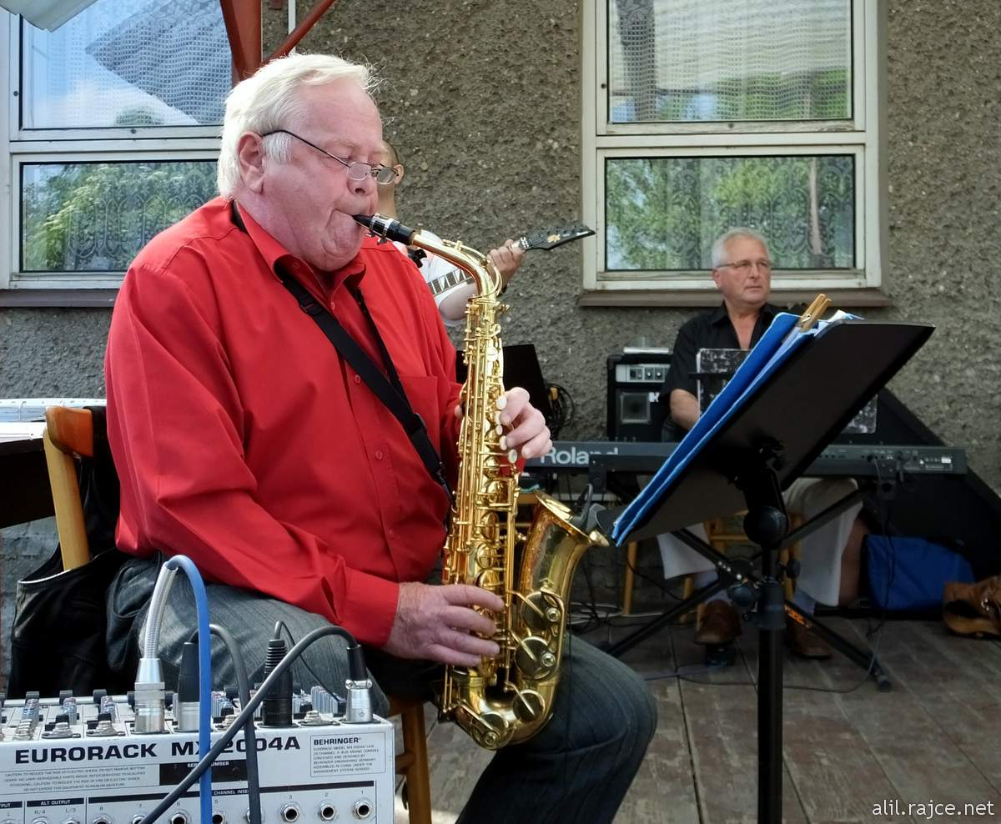

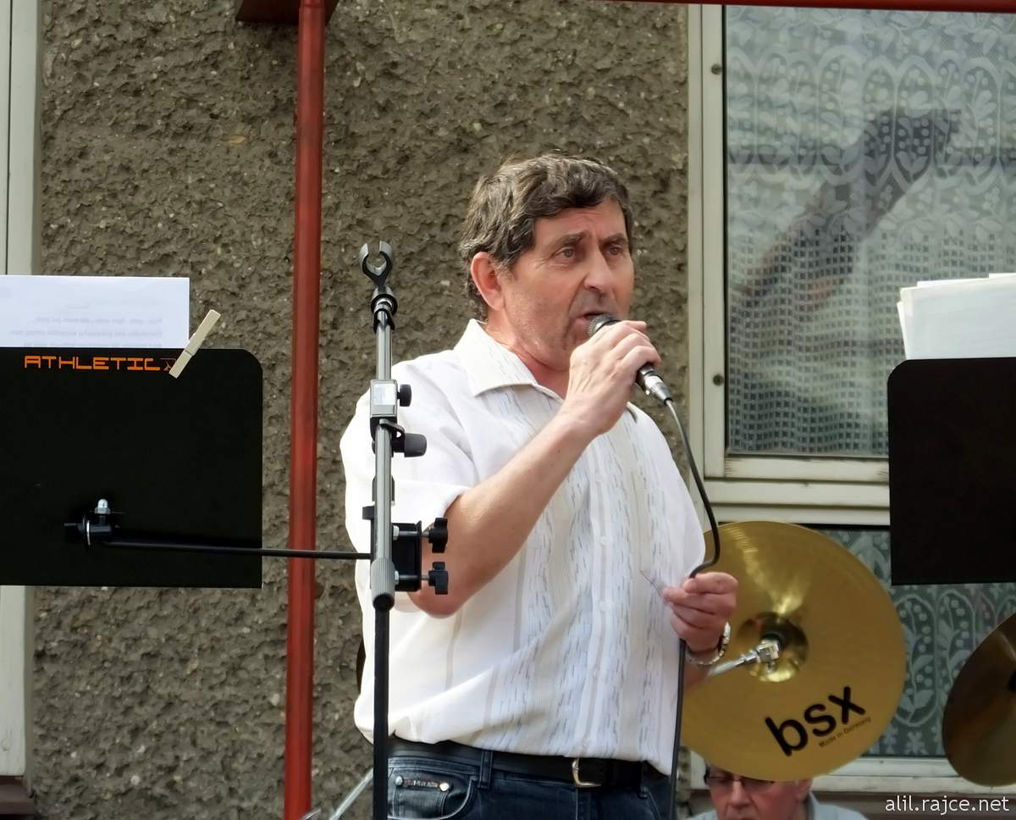

Festyn szkolny D.Lutynia

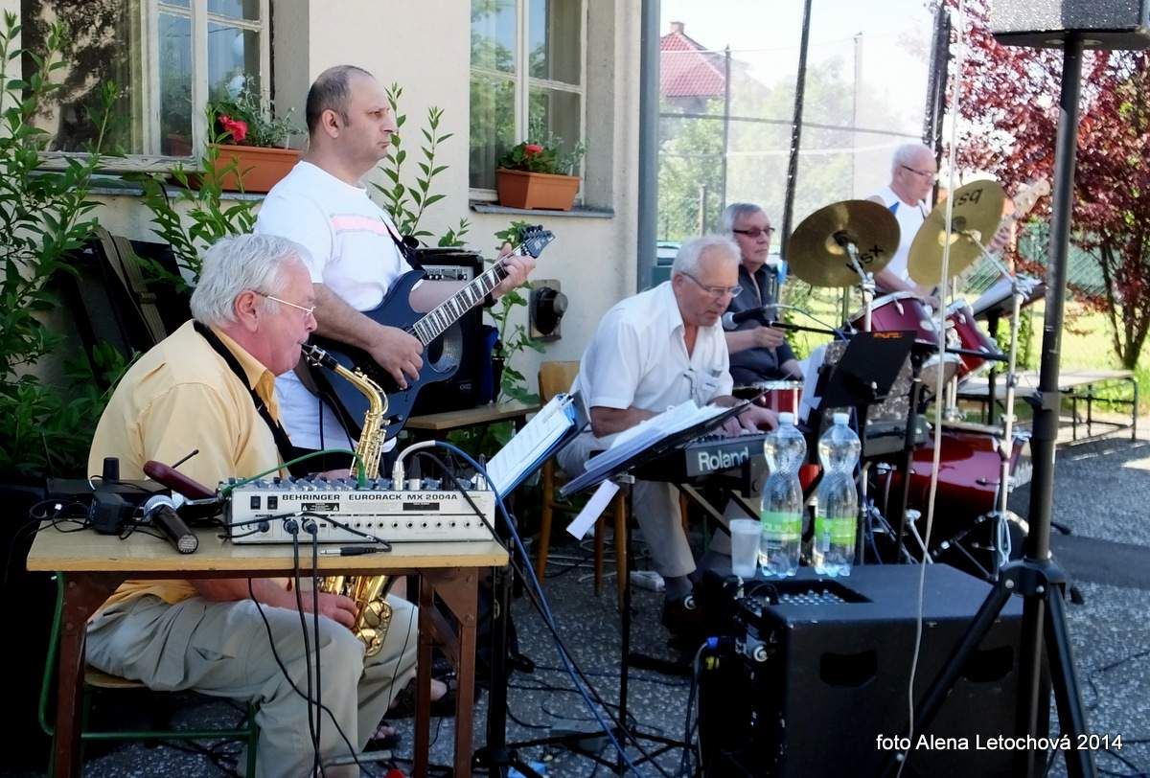
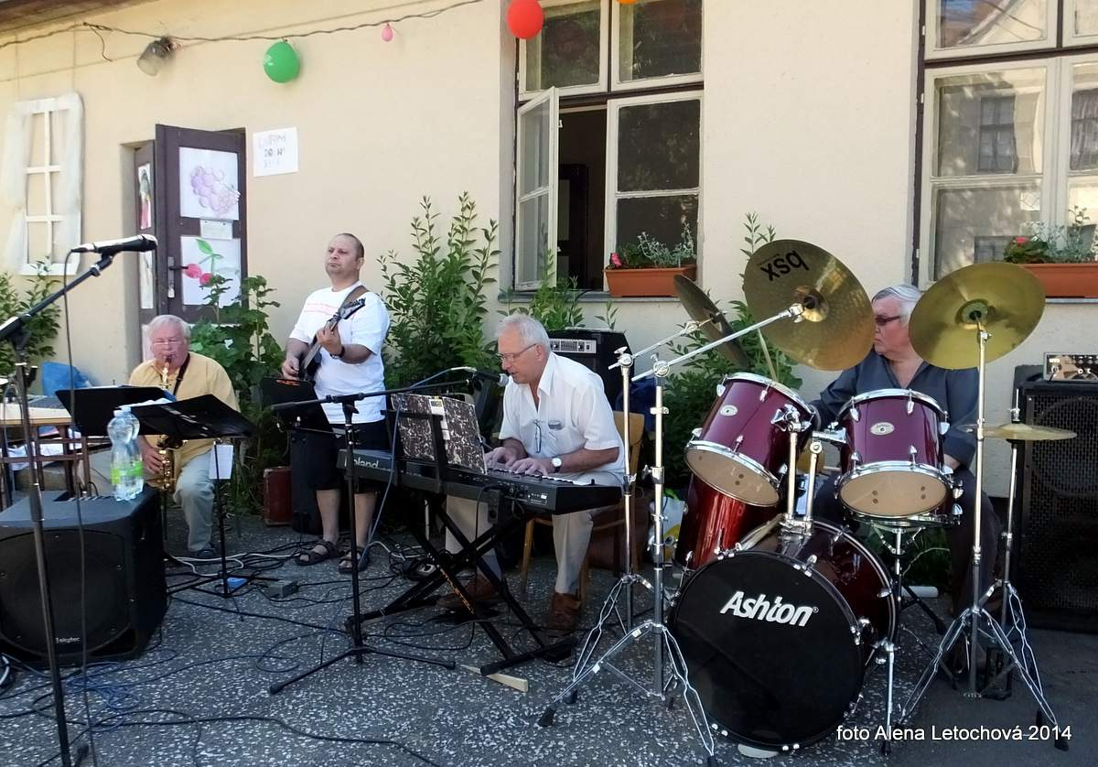

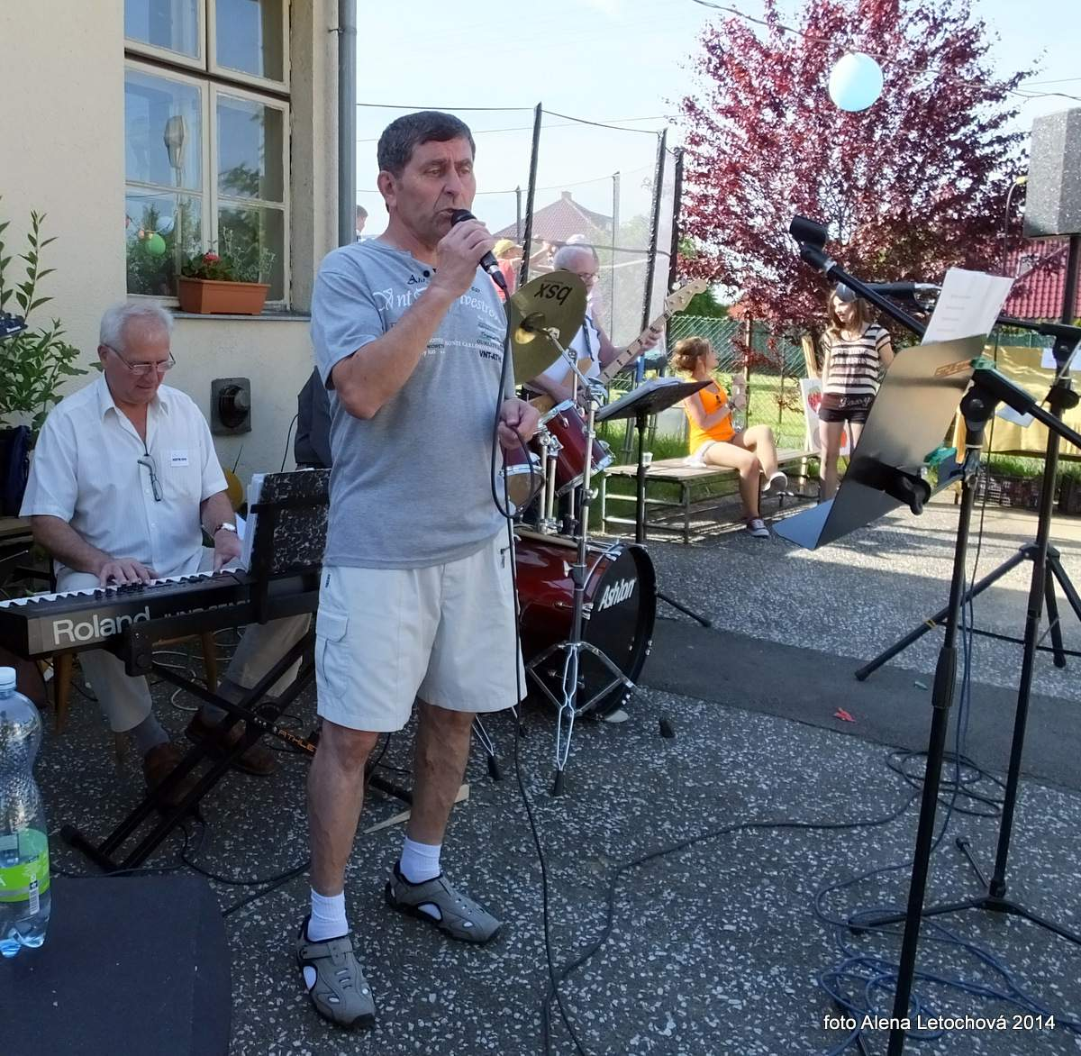
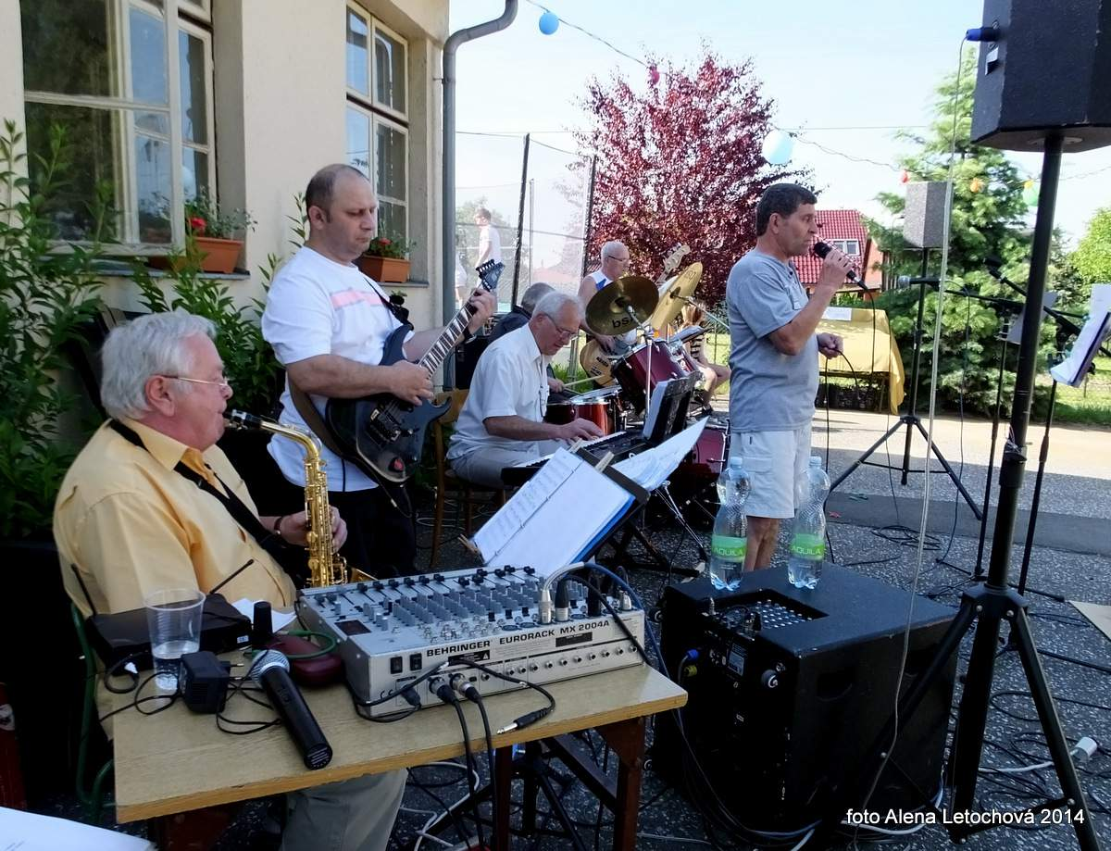
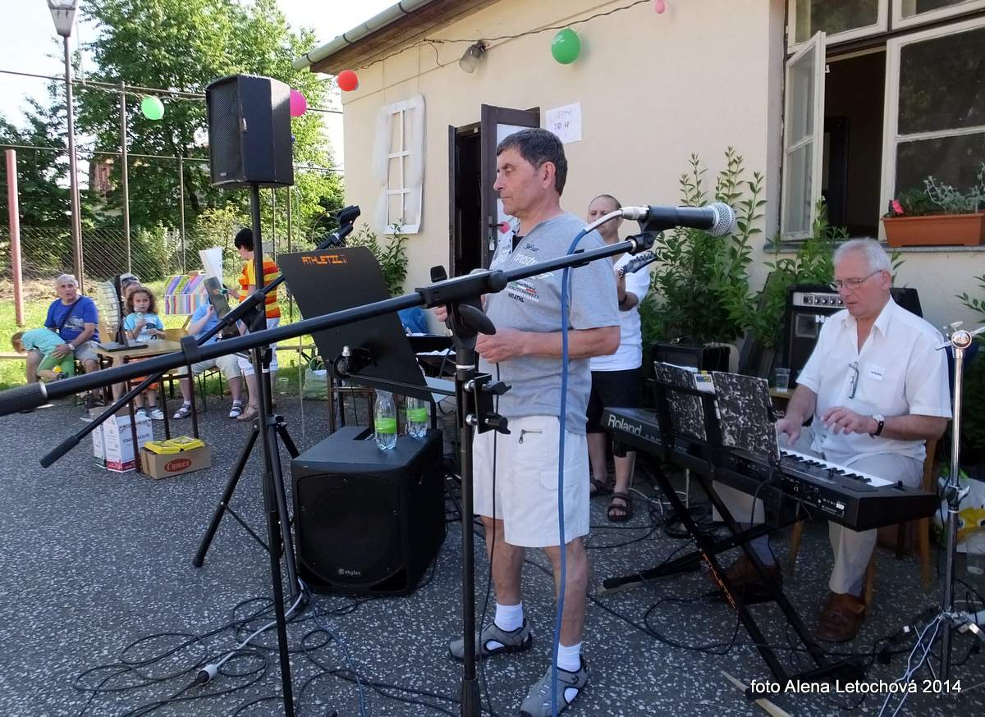

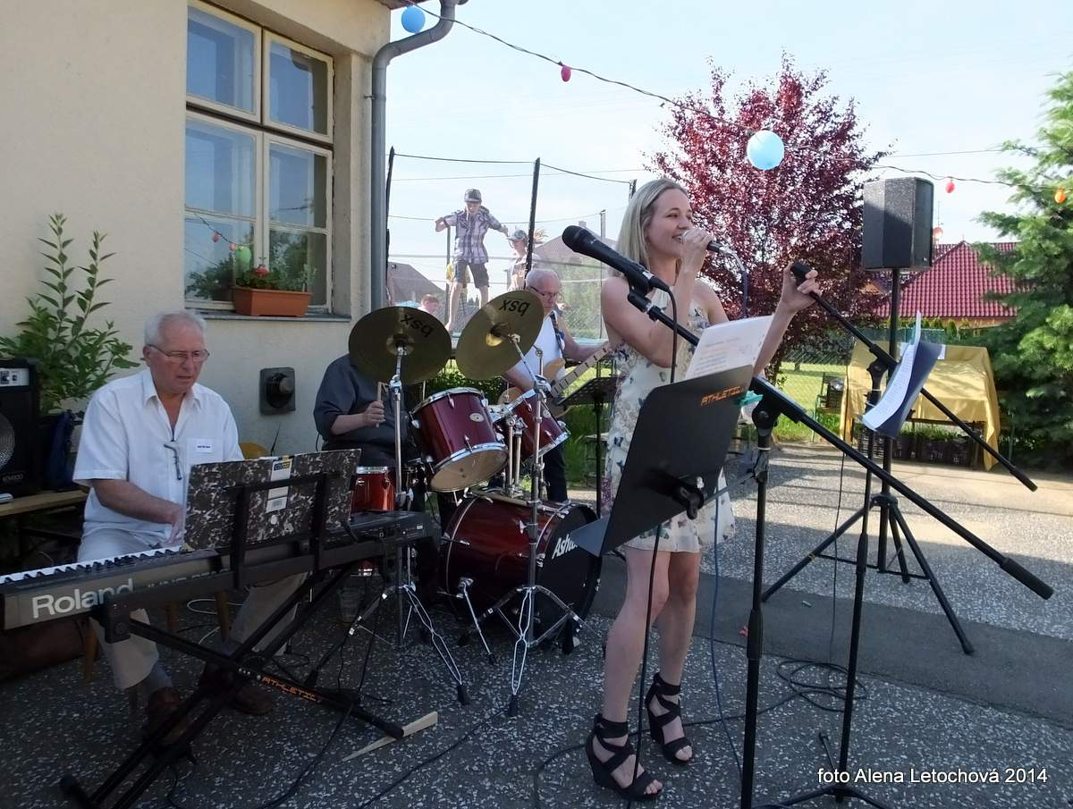
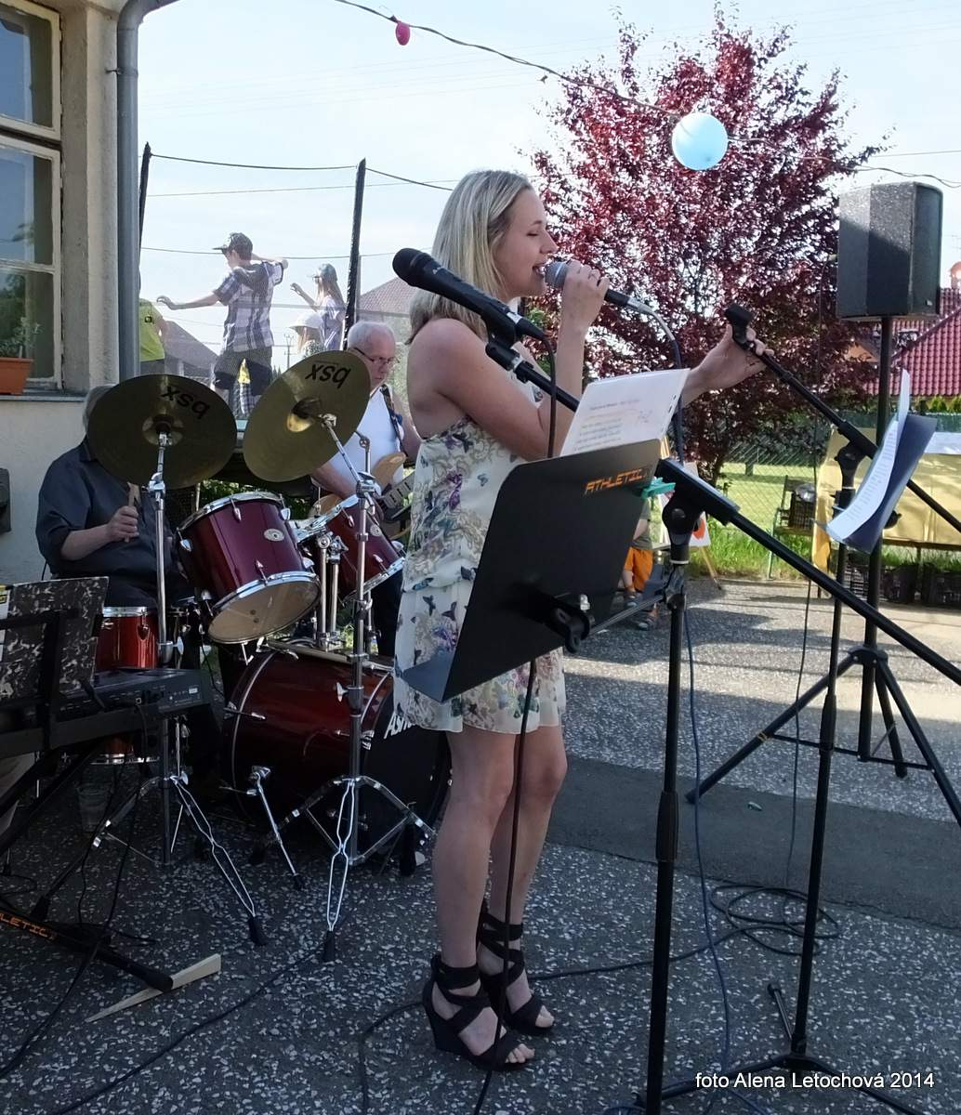
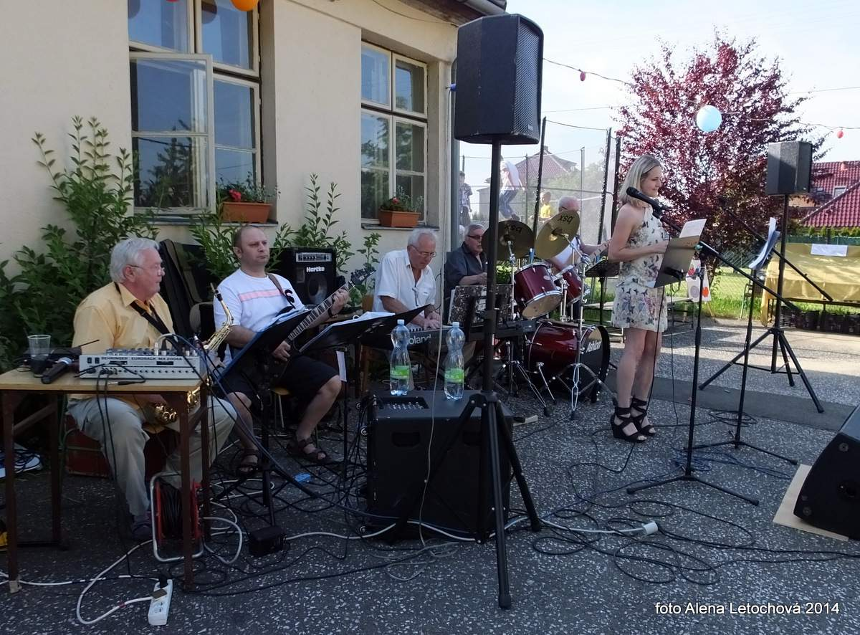
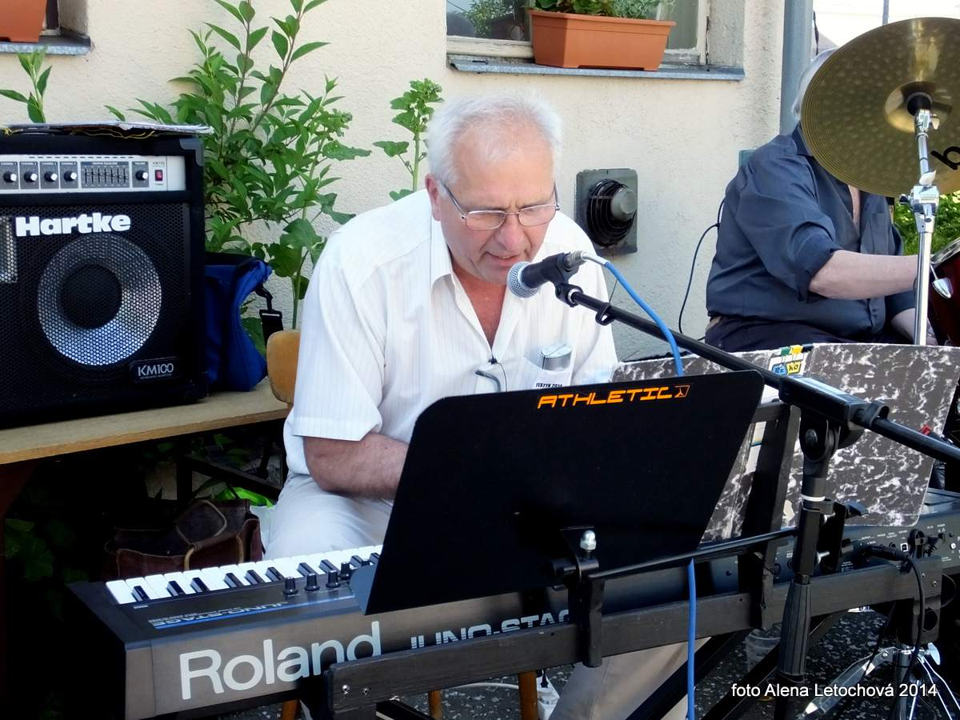

Wianki O-Lutynia
GL 26.6.2014
ORŁOWA-LUTYNIA – MK PZKO zaprasza na tradycyjne Wianki 28. 6. o godz. 16.00 w ogrodzie Domu PZKO. W programie: „Skotniczka”, „Chórek” z Suchej Górnej, orkiestra „Old Boys Band”. Bogata kuchnia domowa.

Wianki Wierzniowice
GL 24.6.2014
WIERZNIOWICE – Zarząd MK PZKO zaprasza na festyn w niedzielę 29. 6. o godz. 15.00 do ogrodu przy Domu PZKO. W programie: chór „Lutnia”, dzieci z PSP w Lutyni Dolnej, zespół śpiewaczy „Kalina” z Łazisk, orkiestra „Old Boys Band”, wspólne puszczanie wianków po Olzie. Po godz. 19.00 koncert zespołu rockowego Glayzy. Smaczny bufet zapewniony.

